«Здравствуй Зимушка – зима!!!»
Зима – самое любимое время года не только детей, но и взрослых.
Зима – это раздолье для зимних игр и развлечений. Дети получают удовольствие от игр в снежки, катания на санках, лыжах, коньках и конечно же спуски с ледяных горок.
Сооружение ледяных горок на участке стало традицией. А в этом году мы вместе с родителями построили не только горку, но и забавные небольшие снежные фигурки.
Оформляя участок для зимних игр и прогулок, родители с удовольствием взялись за дело. Они вооружились лопатами, лейками, красителями, пульверизаторами, водой и принялись за дело. И совсем скоро из огромной кучи снега образовалась горка.
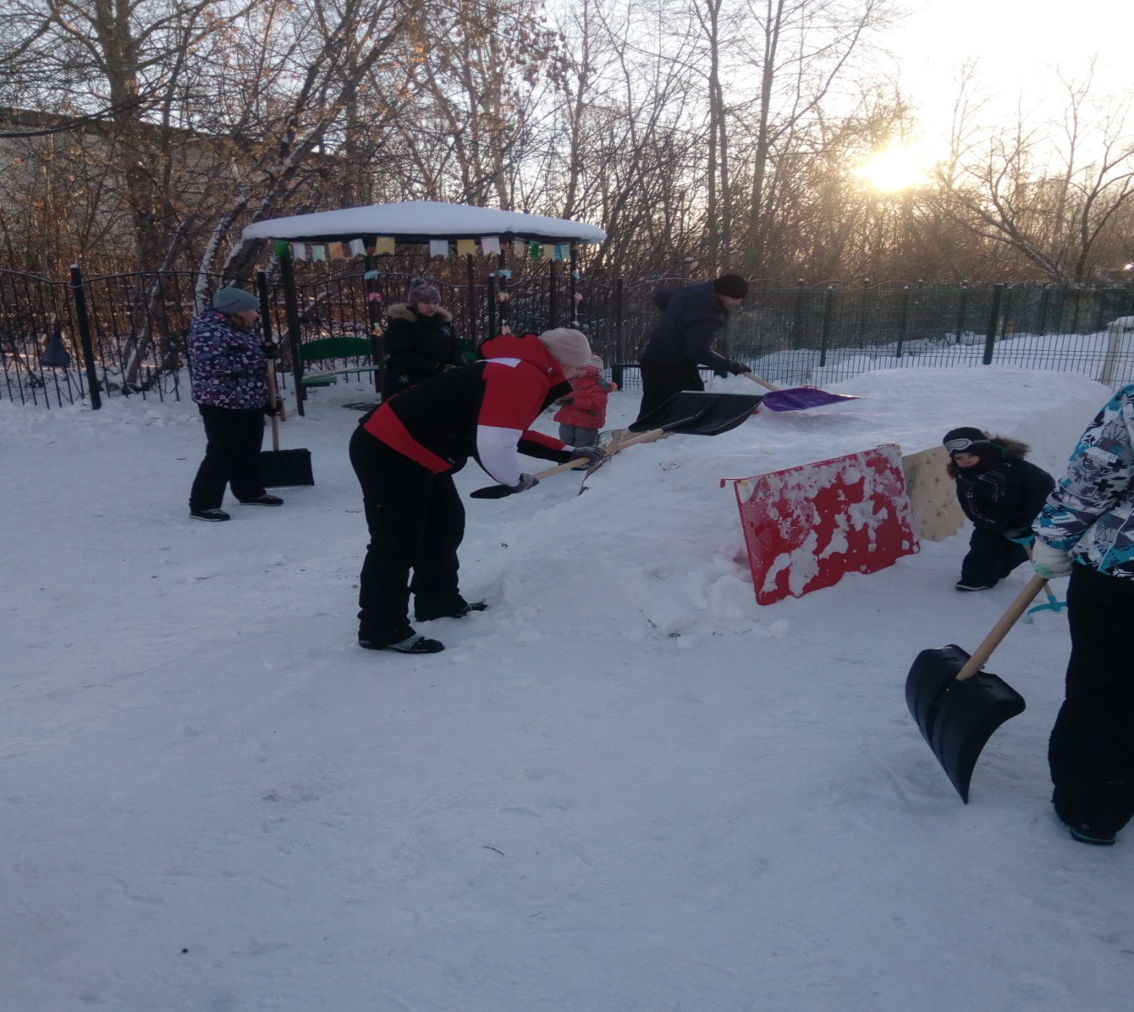

Дети с удовольствием украсили горку разноцветными шариками и рыбками.
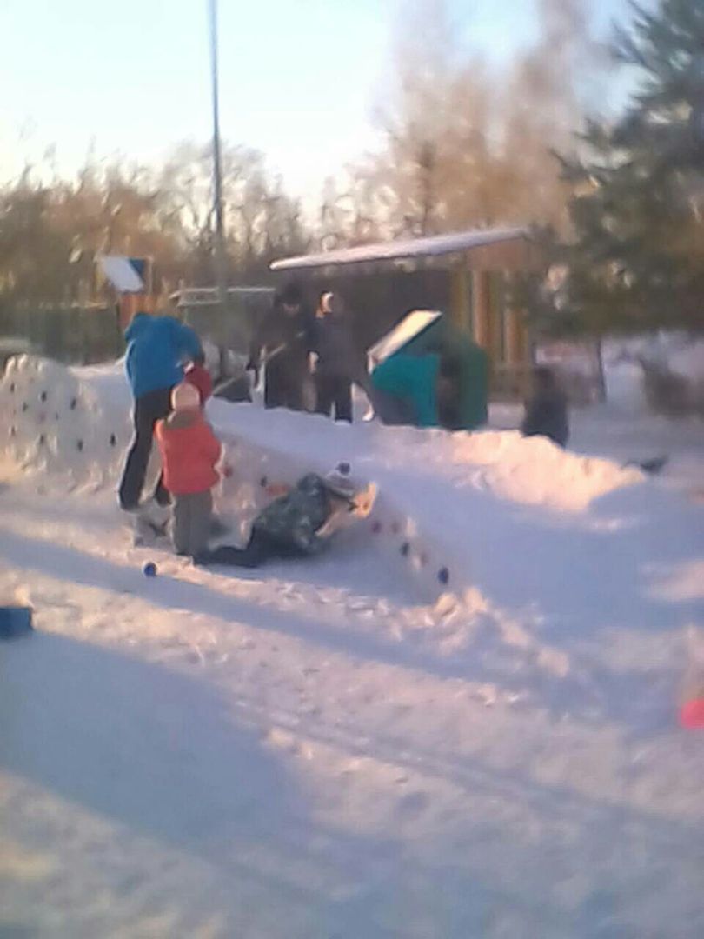
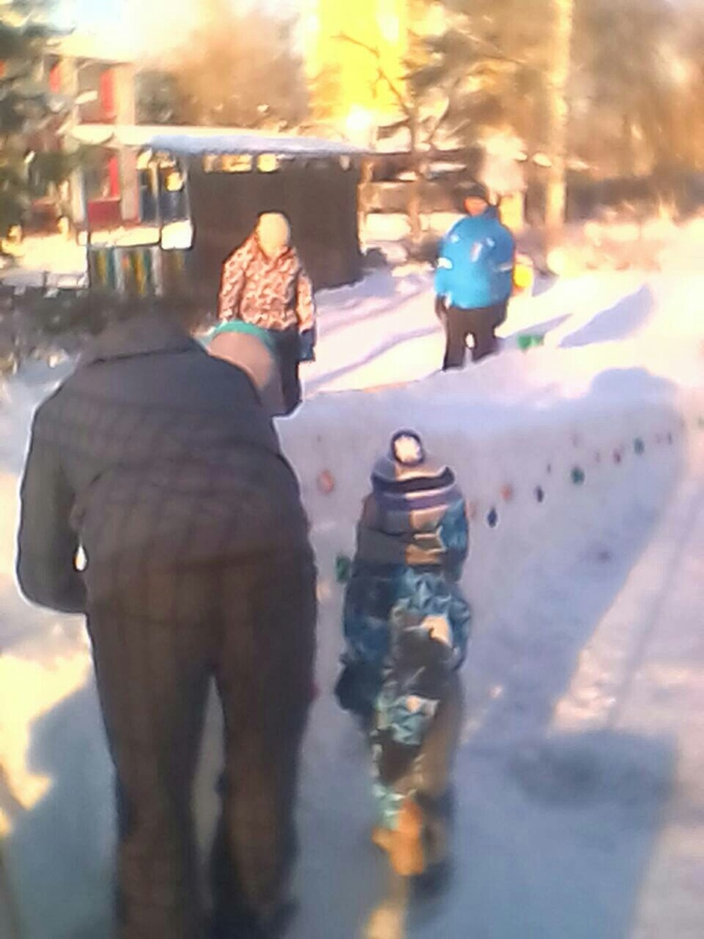

Для того, чтобы повысить двигательную активность, мы слепили ещё и небольшие фигуры.
Наш участок теперь украшает маленькая черепашка, через которую можно перешагивать, перепрыгивать или просто прыгать вокруг неё.

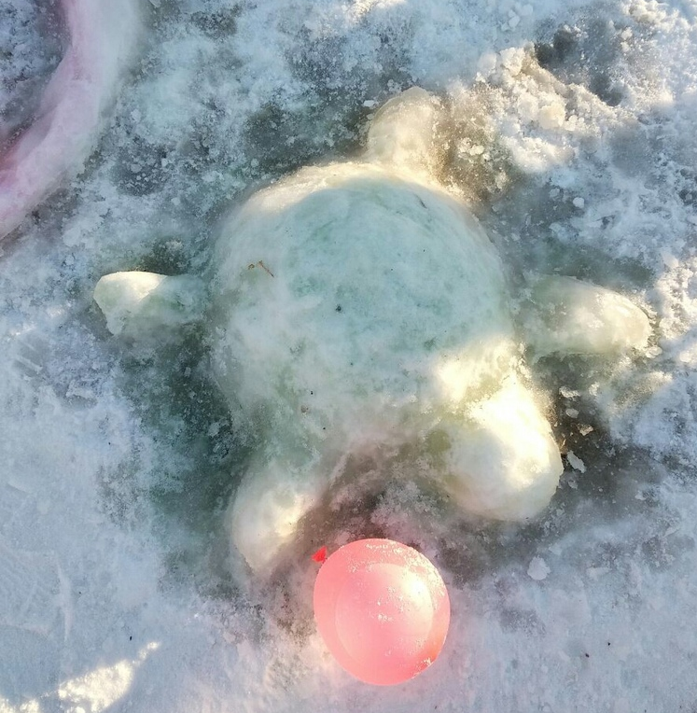
А ещё родители сделали забавного осьминога. Через его щупальцы можно так же перепрыгивать, как на двух ногах, так и одной ножке.

Перешагивая через щупальцы мы закрепляем названия зимних месяцев, дни недели, зимние приметы.
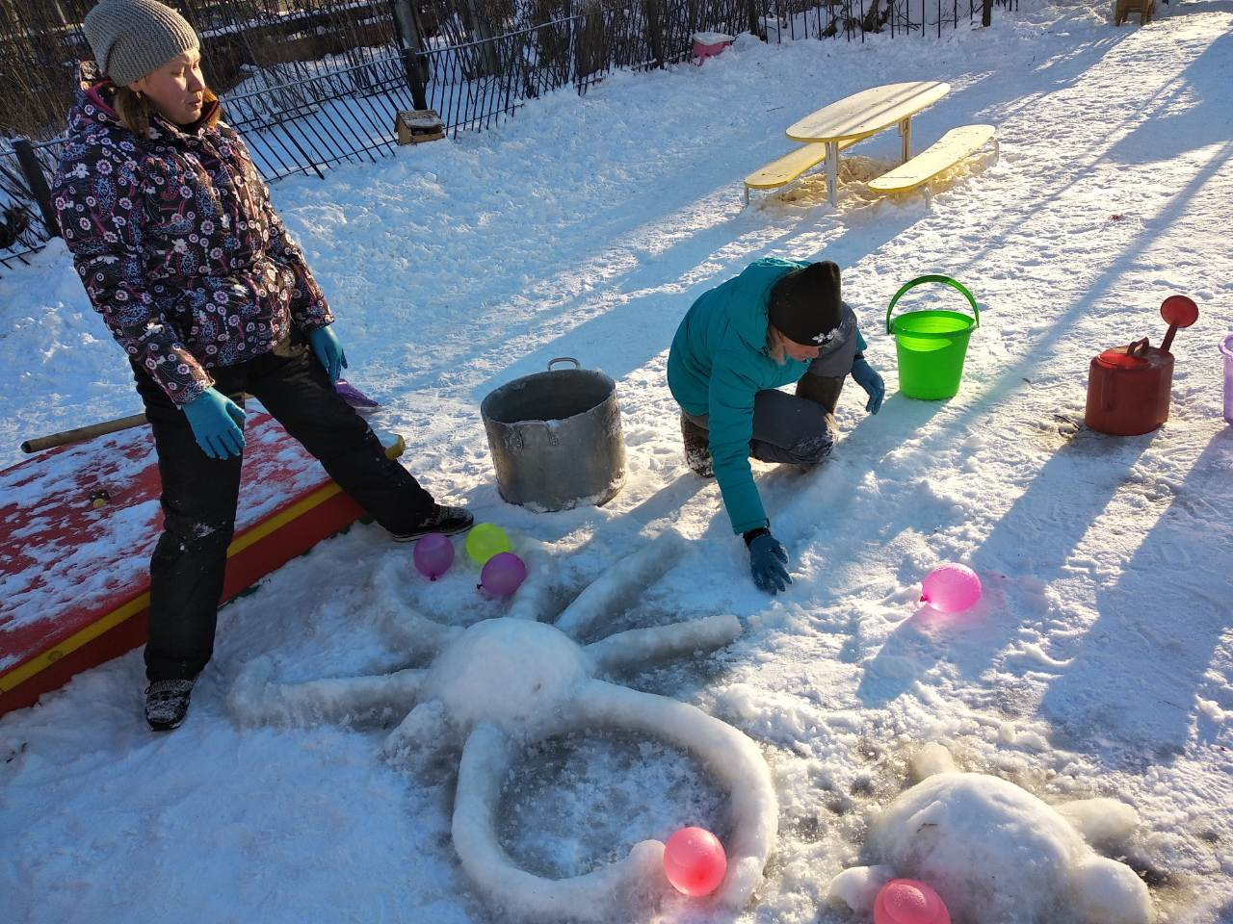
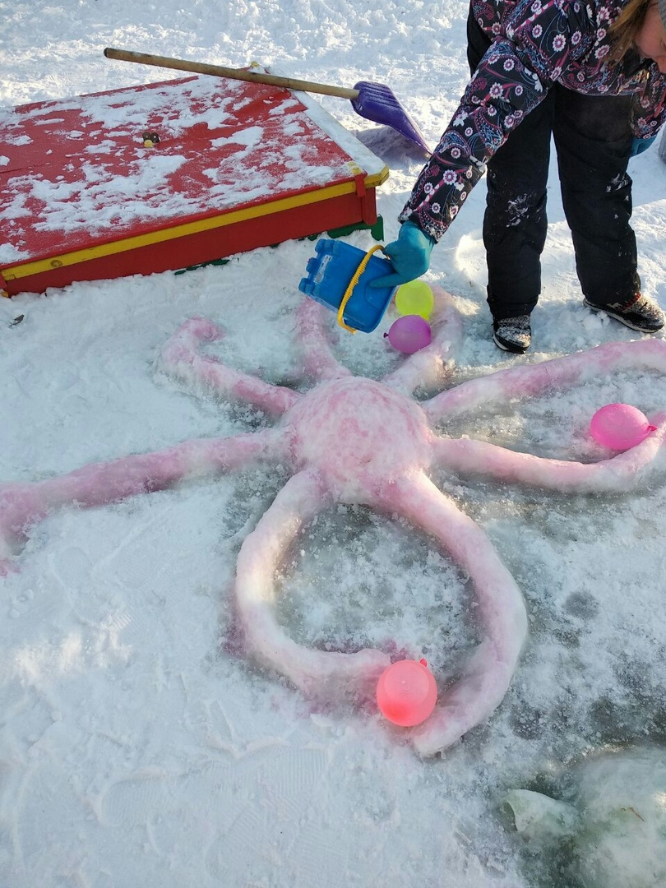

Эти снежные фигуры украшают участок, вызывая у детей положительный эмоциональный настрой. Зимнее убранство поднимает настроение детям, позволяет вдоволь насладиться снежными забавами.
Мы благодарим всех родителей и детей, принявших участие в сооружении зимних построек. Спасибо вам за радость, которую вы доставили детям!!!
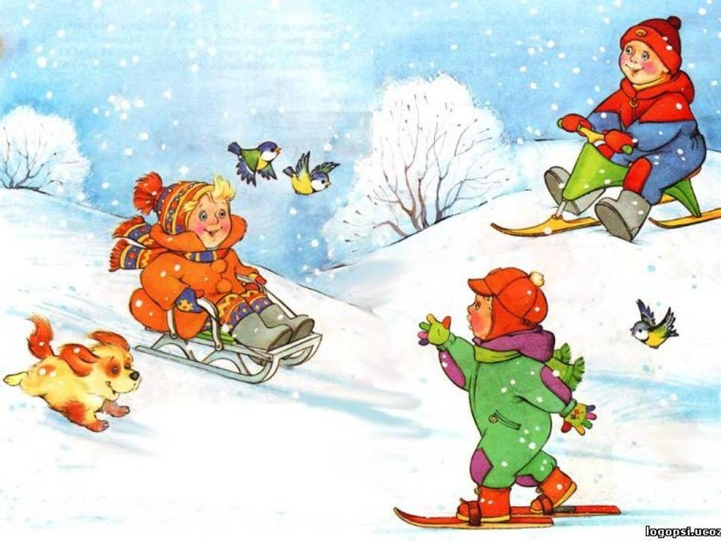

Воспитатель: Черемихина Наталья Аркадьевна

